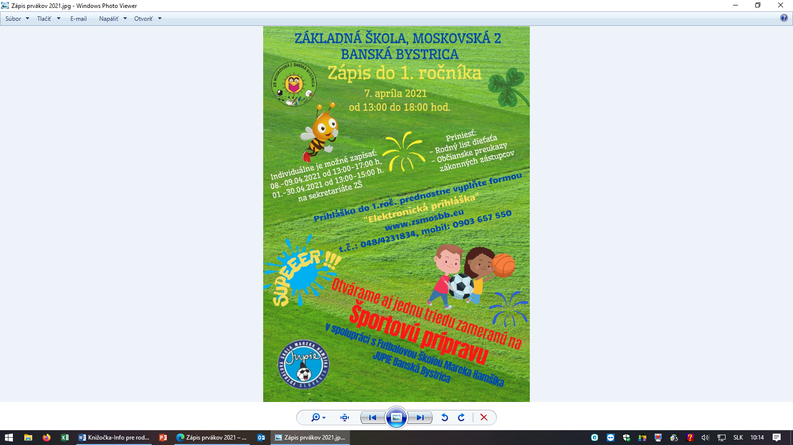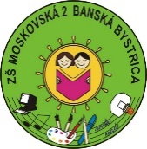

**Základná škola, Moskovská 2**

**Banská Bystrica**

---------------------------------------------------------------------------------

Informácie pre rodičov budúceho prváka/prváčky

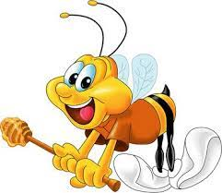

„Včielky v škole“

**ZÁPIS DO 1. ROČNÍKA**

**7. apríla 2021**

**od 13:00 do 18:00 hod.**

Individuálne je možné zapísať na sekretariáte ZŠ:

od 08.- 09.04.2021 od 13:00- 17:00 h

od 01.- 30.04.2021 od 13:00- 15:00 h

--------------------------------------------------------------------------------------------------------

Telefónne čísla: 048/423 18 34, 0903 657 550

Kontakty:[www.zsmosbb.eu](http://www.zsmosbb.eu), [riaditel@zsmosbb.eu](mailto:riaditel@zsmosbb.eu),

[zastupca1@zsmosbb.eu](mailto:zastupca1@zsmosbb.eu)

**Vážení rodičia !**

**Dovoľte, aby sme sa Vám prihovorili v súvislosti s blížiacim sa zápisom budúcich prváčikov.** Vstup do školy je významná udalosť v živote Vášho dieťaťa. Slávnostný zápis pod názvom „Včielky v škole“ bude určite príjemnou chvíľou s peknými zážitkami.

*Podľa Zák. č.245/2008 Z.z., §19, ods.3 povinná školská dochádzka začína začiatkom školského roka, ktorý nasleduje po dni, keď dieťa dovŕši šiesty rok veku a dosiahne školskú spôsobilosť a podľa §20, ods.2 zákonný zástupca dieťaťa je povinný prihlásiť dieťa na plnenie povinnej školskej dochádzky (ďalej len PŠD) v základnej škole.*

**Školský obvod našej ZŠ**

Podľa Všeobecne záväzného nariadenia Mesta Banská Bystrica č.4/2018, naša ZŠ patrí do IX. školského obvodu, ktorého súčasťou sú ulice:

**Družby, Kovačická, Kyjevské námestie, Mládežnícka, Moskovská, Okružná, Oremburská, Radomská, Tulská, Vršacká, Zadarská.**

*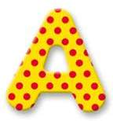Podľa Zák.č.245/2008 Z.z., §20, ods.5**si žiak plní povinnú školskú dochádzku v základnej škole* ***v školskom obvode, v ktorom má trvalý pobyt, ak zákonný zástupca pre svoje dieťa nevyberie inú základnú školu.*** *Žiak môže plniť PŠD v inej ako spádovej škole, ak ho riaditeľ tejto školy prijme na základné vzdelávanie.*

**Prihláška k zápisu dieťaťa**

Zákonný zástupca vypíše **prihlášku k zápisu dieťaťa do 1.ročníka**. ktorú vlastnoručne podpísanú odovzdá pri zápise. Prihlášku môžete vypísať dvoma spôsobmi:

1. **Elektronická prihláška**- tlačivo je prístupné na: [www.zsmosbb.eu](http://www.zsmosbb.eu), v časti Novinky- Informácie k zápisu alebo [www.zsmoskovska.edupage.org](http://www.zsmoskovska.edupage.org), v časti Elektronická prihláška. Vyplnené tlačivo je potrebné vytlačiť a podpísané doniesť na zápis.
2. **Prihláška do 1.ročníka-ZÁPIS**- tlačivo sa nachádza na webovej stránke školy: [www.zsmosbb.eu](http://www.zsmosbb.eu), v časti Rady pre rodičov-I.stupeň-Informácie k zápisu. Tlačivo je možné vypísať aj priamo na zápise.

Na webovej stránke školy sú prístupné aj tlačivá:

* Žiadosť o výnimočné prijatie
* Žiadosť o povolenie plniť PŠD mimo územia SR.

*Podľa Zák. č.245/2008 Z.z., §19,* ods.4 ak zákonný zástupca dieťaťa požiada o to, aby bolo na plnenie PŠD **výnimočne prijaté dieťa**, ktoré nedovŕšilo šiesty rok veku, je povinný k žiadosti predložiť súhlasné vyjadrenie príslušného zariadenia výchovného poradenstva a prevencie a súhlasné vyjadrenie všeobecného lekára pre deti a dorast.

*Podľa Zák. č.245/2008 Z.z., §20, ods.4* ZŠ pri zápise dieťaťa na plnenie PŠD má právo získavať a spracúvať **osobné údaje o deťoch**: meno a priezvisko, dátum a miesto narodenia, rodné číslo, národnosť, štátna príslušnosť, trvalé, príp. prechodné bydlisko **a o identifikácii zákonných zástupcov dieťaťa:** meno a priezvisko, trvalé, príp. prechodné bydlisko.

**Školské pomôcky- zoznam**

**Predpisové písanky k šlabikáru:**

(objednáva hromadne ZŠ, ak rodič pri zápise uhradí 5,-)

**Zošity:** č. 511 – 1 ks **Výkresy:** A4 - 20 ks

č. 512 - 4 ks A3 - 20 ks

č. 513 – 4 ks



č. 624 – 1 ks

č. 420 – 1 ks

**farebný papier:** 2 sady

**ceruzky:** 3ks (HB, č. 2)

**guma, strúhadlo**

**Výtvarná výchova**

vodové farby, temperové farby, paleta, štetce (plochý, okrúhly), voskovky, pastelky, nožnice, lepidlo, plastelína, pohárik, handrička, igelit, pláštik (stará košeľa), vrecúško (kufrík)

**Telesná výchova**

tričko, krátke nohavice, tepláková súprava, tenisky so svetlou podrážkou, ponožky

**Hygienické potreby:** uterák, hygienické vreckovky

**Prezuvky** so svetlou podrážkou.